中国共产党安阳市龙安区
委员会组织部2023年度部门决算

二〇二四年九月
目 录
第一部分 中国共产党安阳市龙安区委员会组织部概况
- 部门职责
- 机构设置
第二部分 2023年度部门决算表
一、收入支出决算总表
二、收入决算表
三、支出决算表
四、财政拨款收入支出决算总表
五、一般公共预算财政拨款支出决算表
六、一般公共预算财政拨款基本支出决算表
七、政府性基金预算财政拨款收入支出决算表
八、国有资本经营预算财政拨款支出决算表
九、财政拨款“三公”经费支出决算表
十、整体绩效自评表
十一、项目绩效自评表
第三部分 2023年度部门决算情况说明
一、收入支出决算总体情况说明
二、收入决算情况说明
三、支出决算情况说明
四、财政拨款收入支出决算总体情况说明
五、一般公共预算财政拨款支出决算情况说明
六、一般公共预算财政拨款基本支出决算情况说明
七、政府性基金预算财政拨款支出决算情况说明
八、国有资本经营预算财政拨款支出决算情况说明
九、财政拨款“三公”经费支出决算情况说明
十、机关运行经费支出情况说明
十一、政府采购支出情况说明
十二、国有资产占用情况说明
十三、预算绩效情况说明
十四、其他需要说明的重要情况
第四部分 名词解释

第一部分 中国共产党安阳市 龙安区委员会组织部概况

一、部门职责
1.研究和指导全区党的组织建设，指导和组织新时期党的建设理论研究。
2.提出区委管理的领导班子和领导干部的调整、配备、交流的意见和建议；负责区委管理干部的教育、培养、考核、任免调配等工作。
3.认真做好干部审查和科级以上干部个人收入申报工作；承担党员干部出国（境）政治审查和科级干部、党群系统、法院、检察院干部的“四审定”工作。
4.负责科级以上领导干部的工资管理工作；负责科级干部和党群机关、法院、检察院干部档案管理工作以及干部统计工作。
5.协助区委做好区党代会、人代会、政协会和群团组织代表大会的筹备工作；协助区委做好出席全国、省、市各类会议代表的政审和选举工作。
6.负责党和国家机关党员发展、党内统计工作；做好党费收缴、管理和有关党刊的征订发行工作；负责全区党员组织关系的接转工作。
7.做好经常性的知识分子工作，负责选拔管理区管优秀专业技术人才库建设工作；选派、配备科技副职工作。
8.加强电教管理，搞好党员电子化教育，进一步抓好党员实用技术培训工作。
9.负责接待和处理党员干部的来信来访，配合纪检监察部门查处有关问题。
10.加强调查研究，搞好组织宣传、信息工作。
11.负责管理老干部局以及科级干部的退休审批和县级干部的退休报批工作。
12.承办区委交办的其他工作。

二、机构设置
中国共产党安阳市龙安区委员会组织部有内设机构，包括：办公室（研究室）、组织股、党员管理股（党员干部驻村工作办公室）、干部股（干部教育股、干部考核办公室）、干部监督股、公务员管理股、人才工作股。另设有2个二级机构安阳市龙安区电教中心、安阳市龙安区人才发展促进中心。
从决算单位构成看，中国共产党安阳市龙安区委员会组织部决算包括：本级决算、所属单位决算。
纳入本部门2023年度部门决算编制范围的单位共3个，其中二级预算单位2个，具体是：
1.中国共产党安阳市龙安区委员会组织部本级
2.安阳市龙安区电教中心
3.安阳市龙安区人才发展促进中心

第二部分 2023年度部门决算表

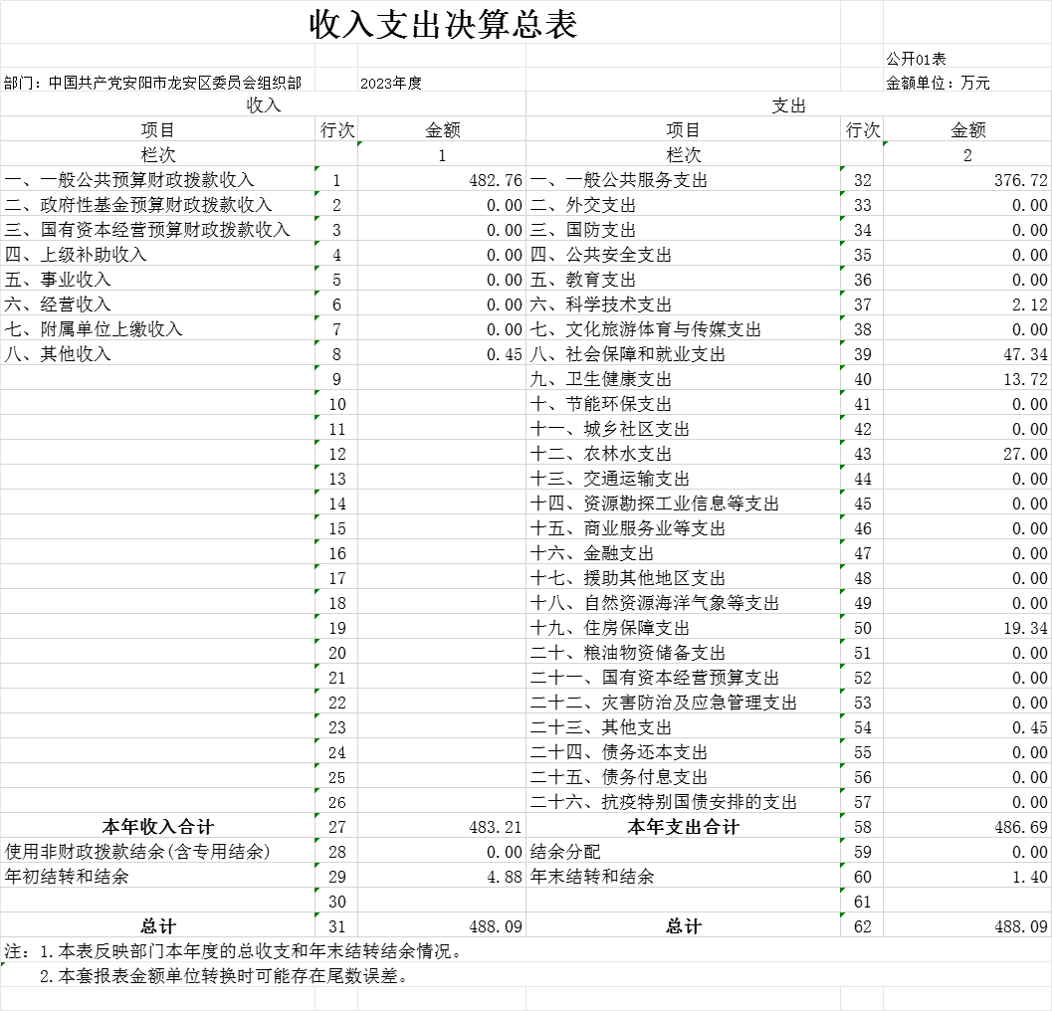

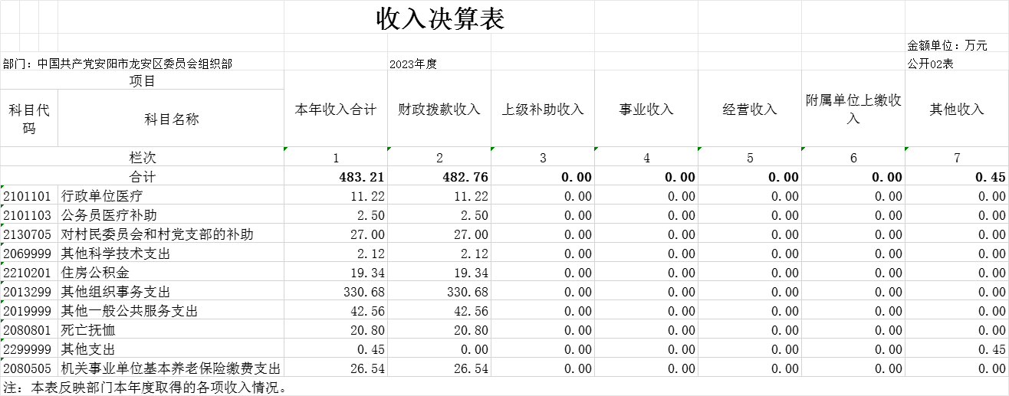

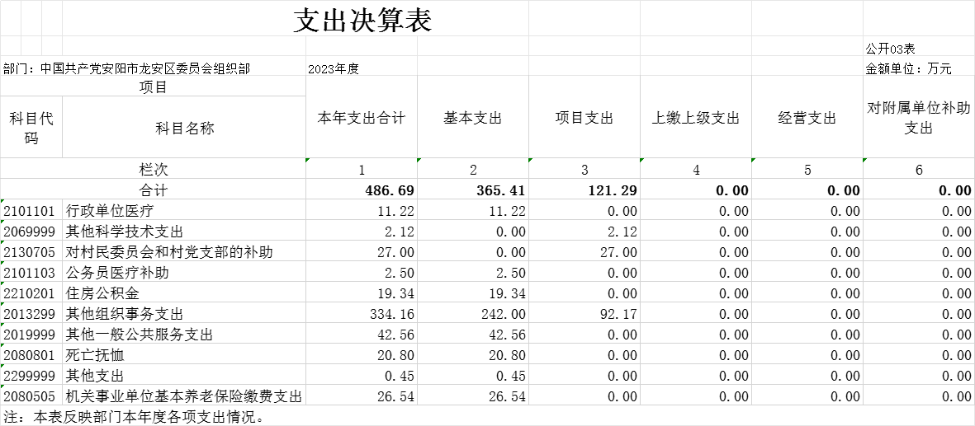
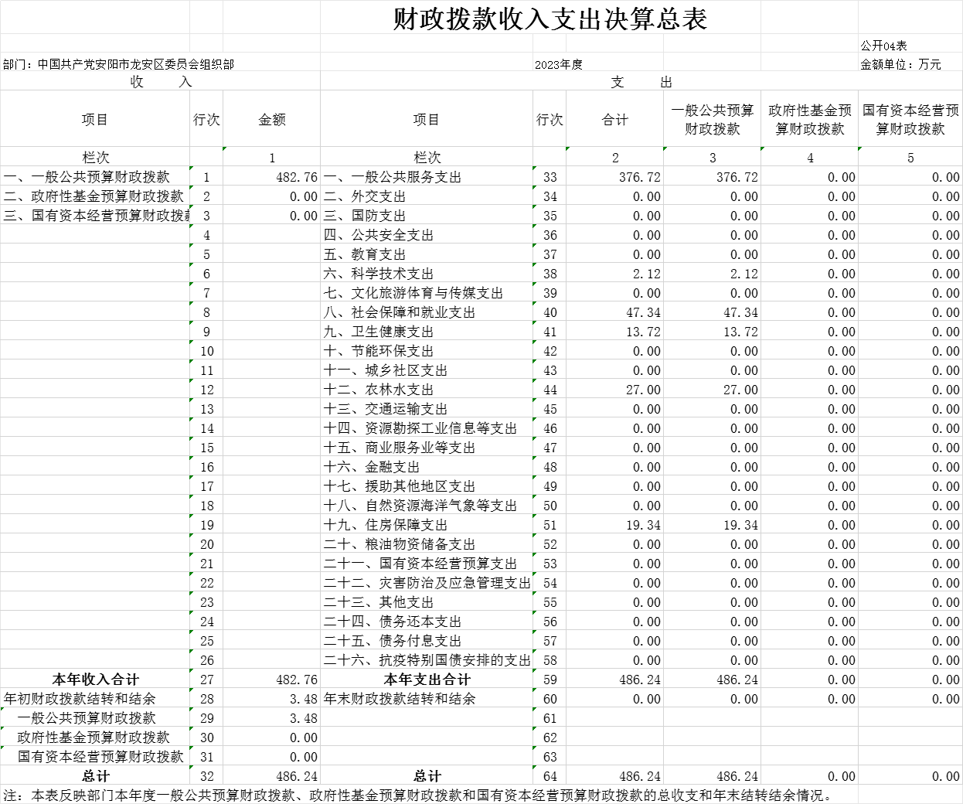
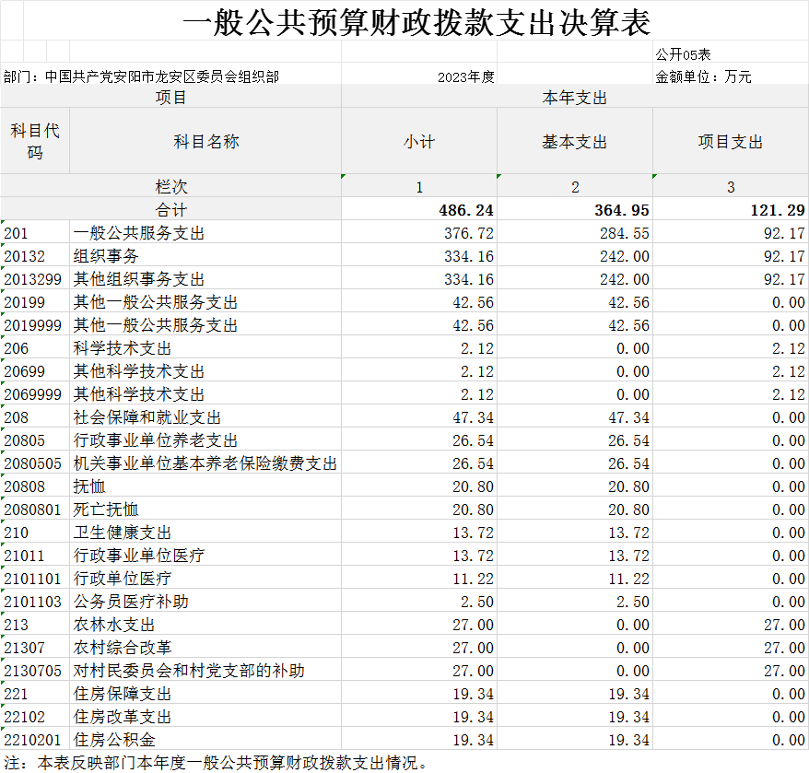
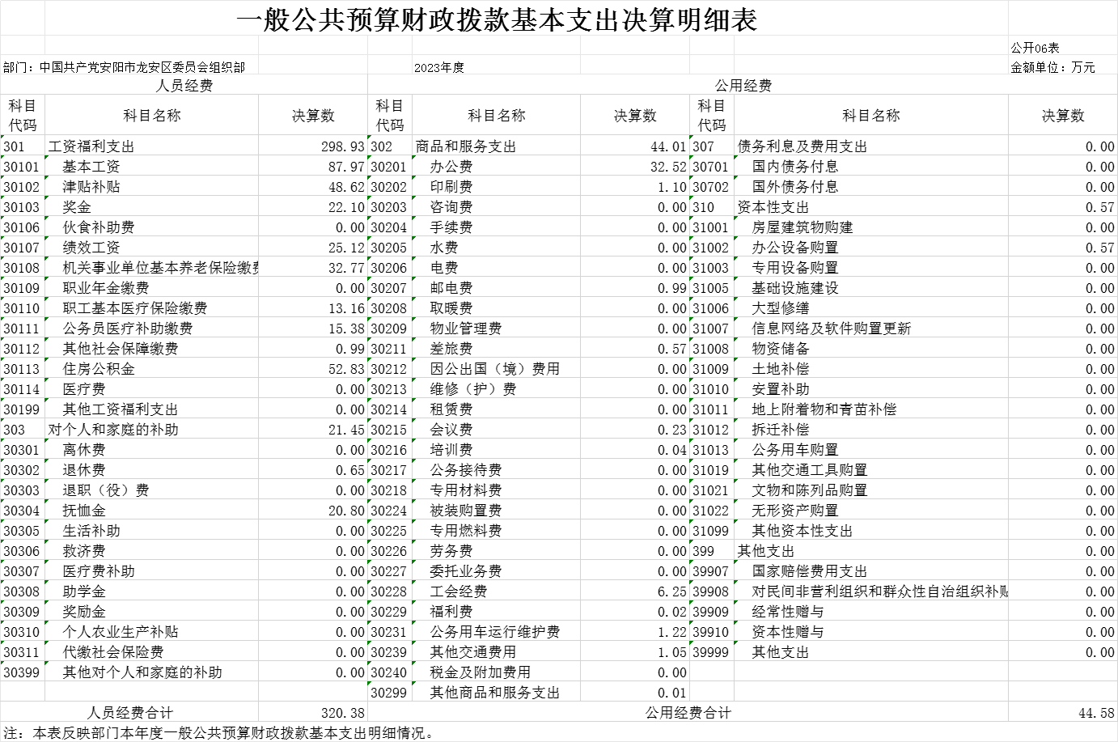

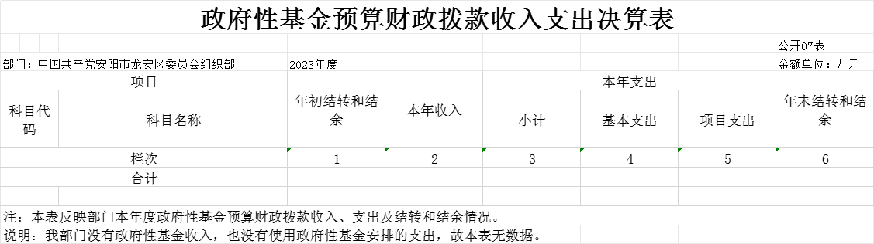

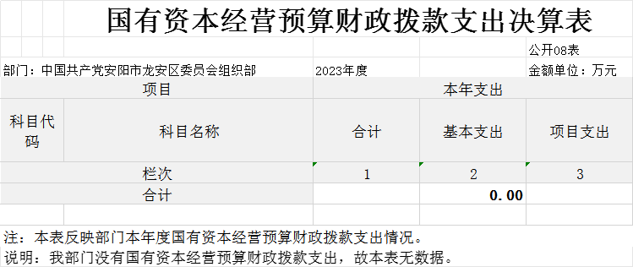

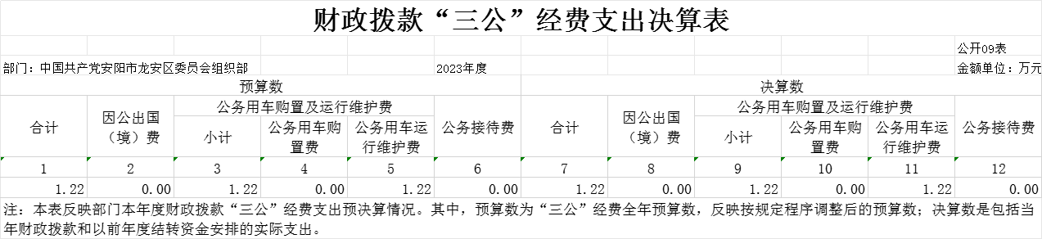

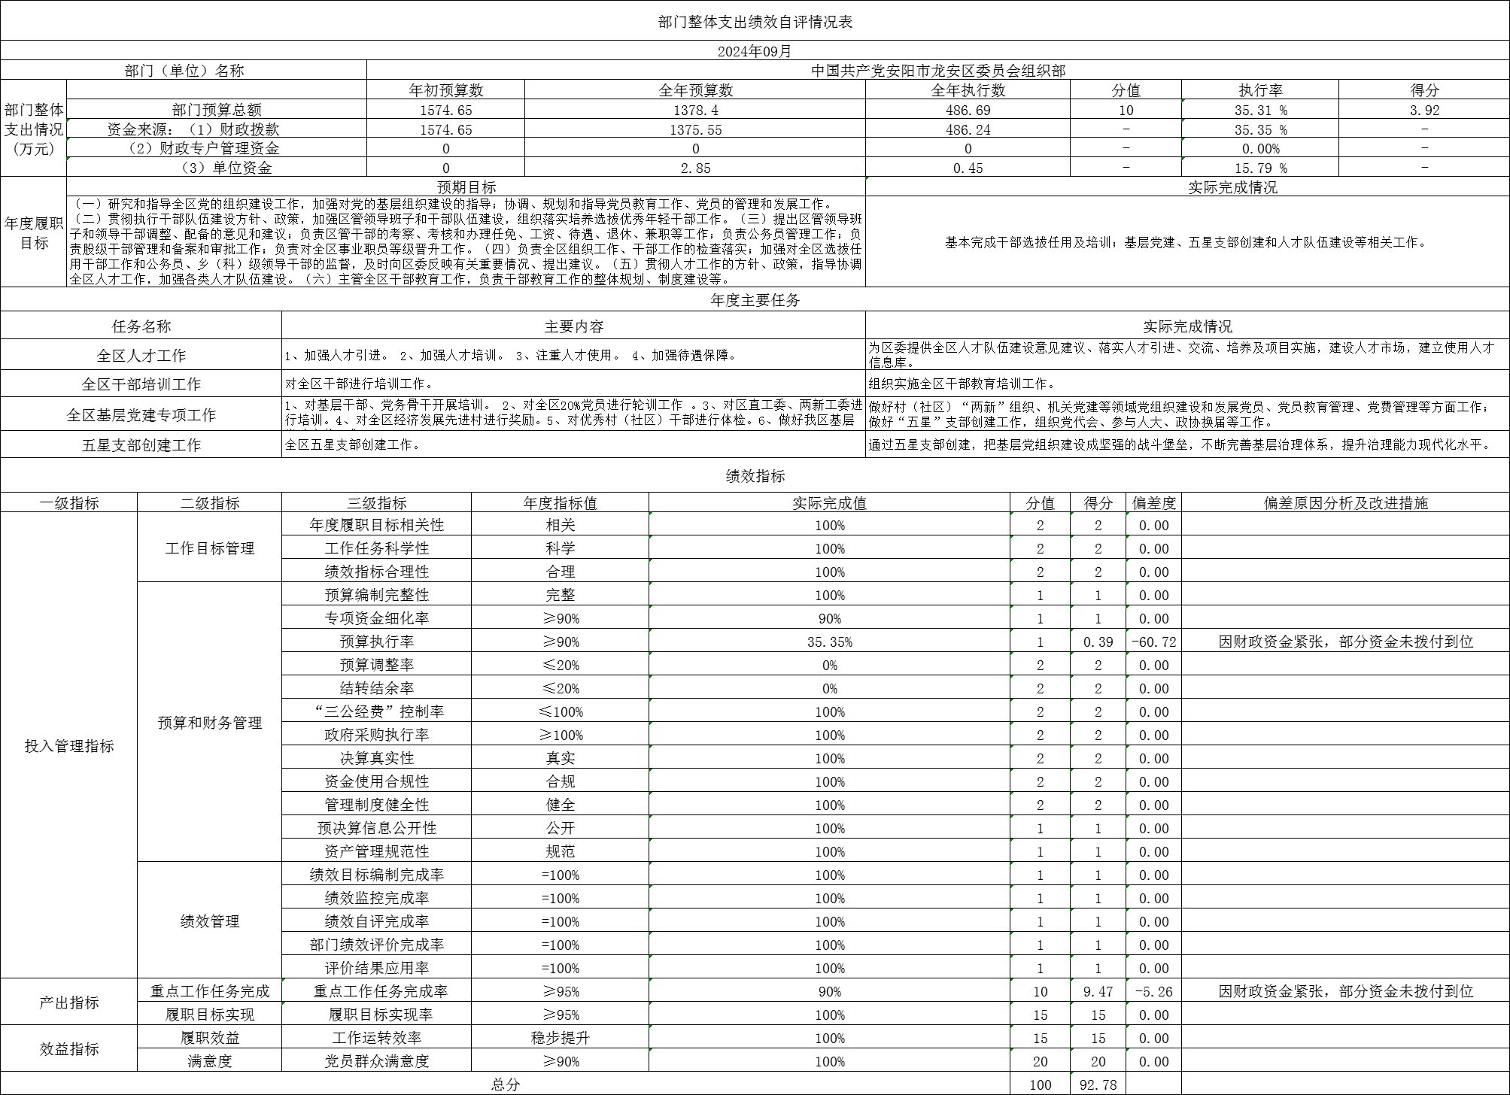
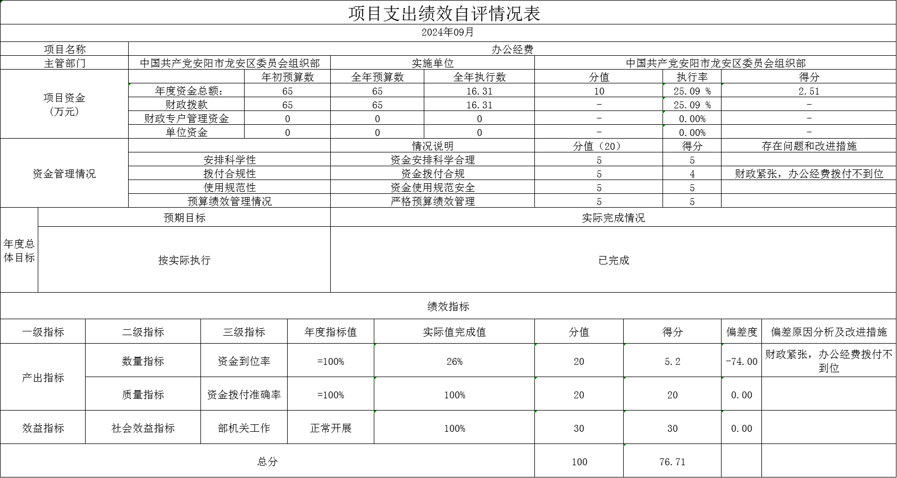
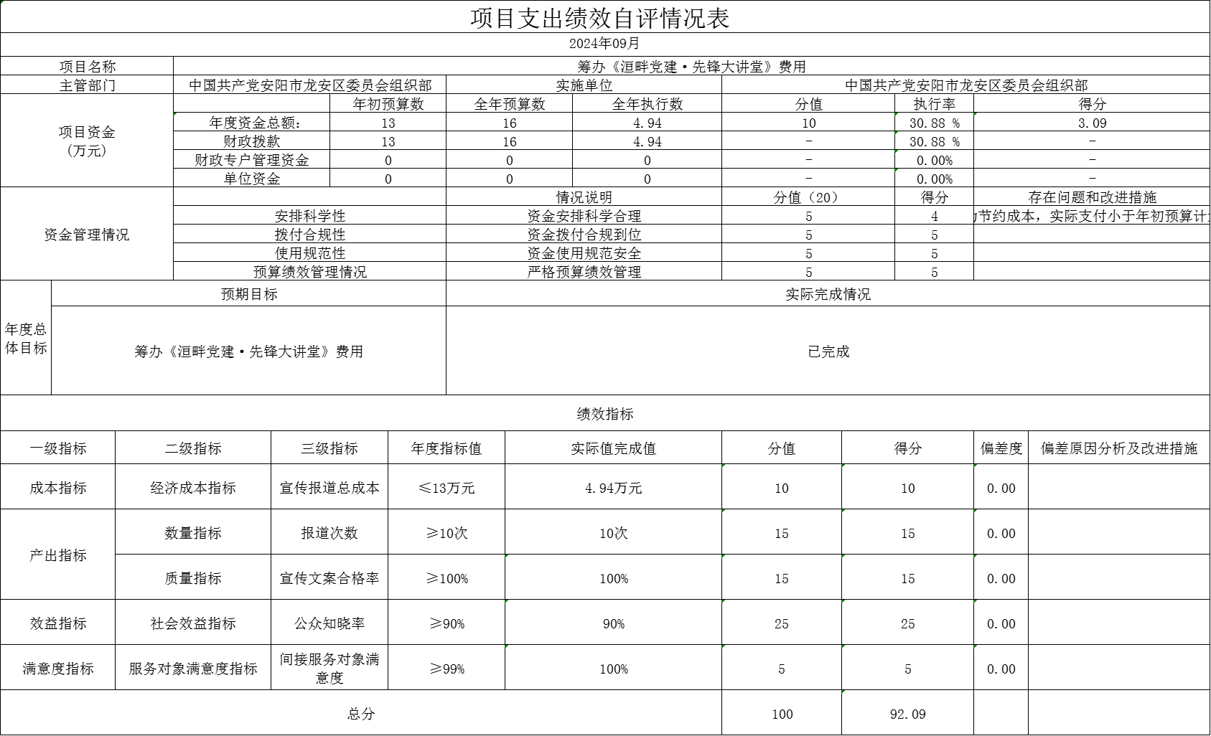
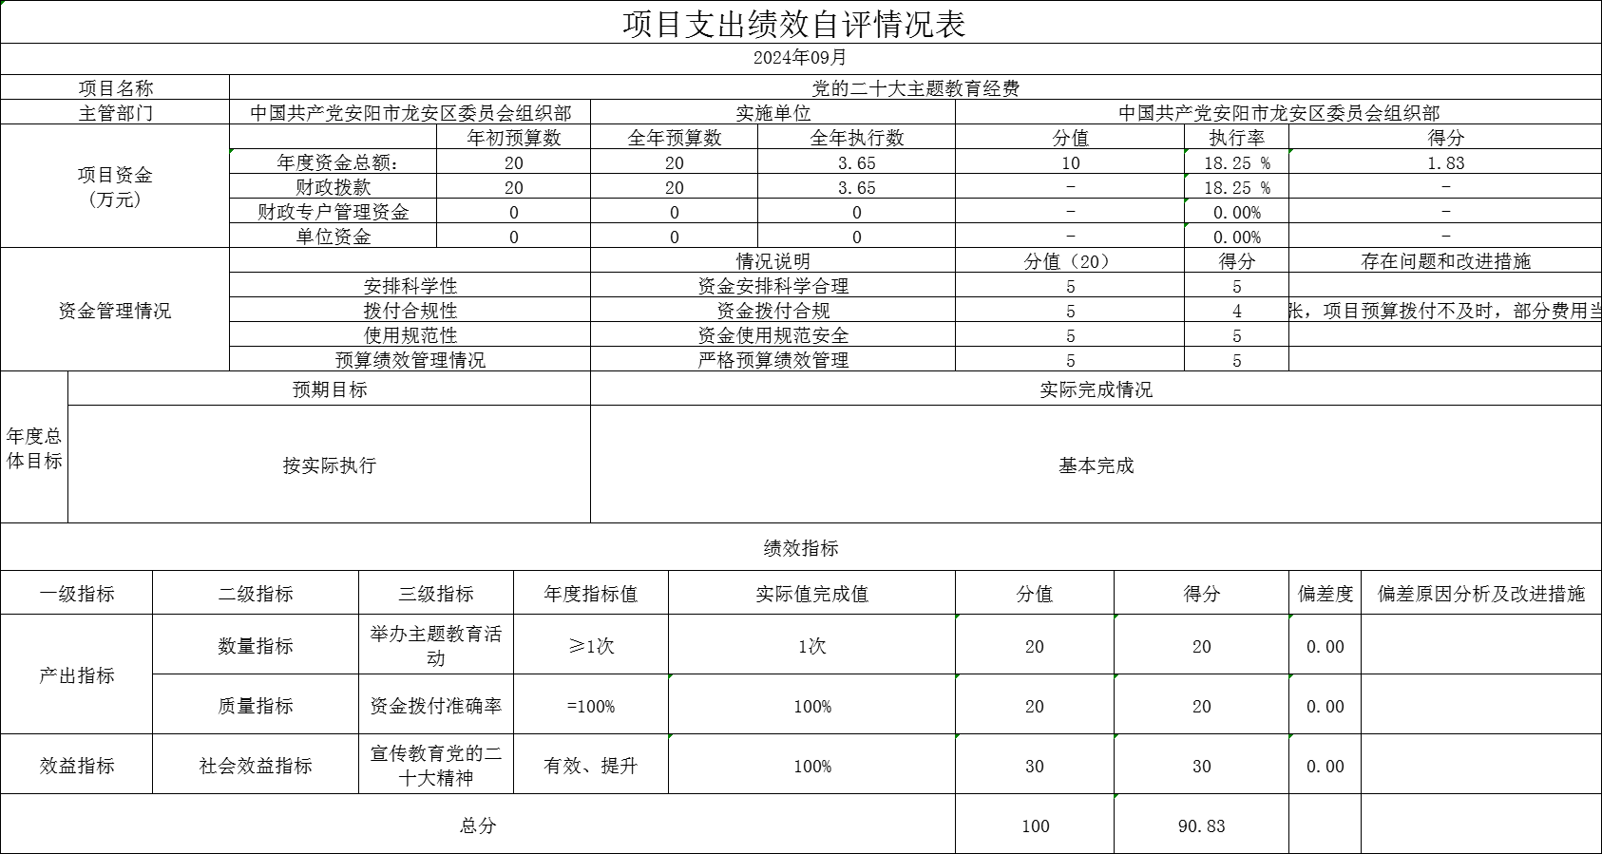

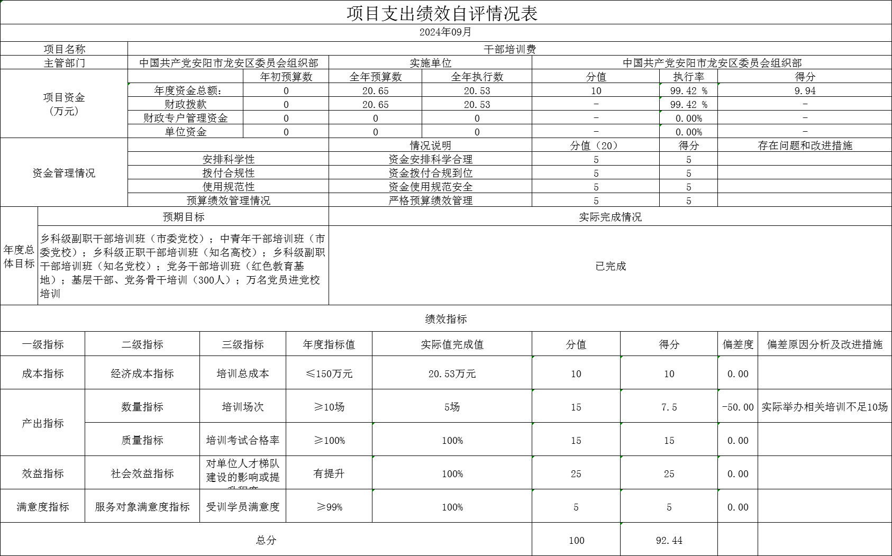
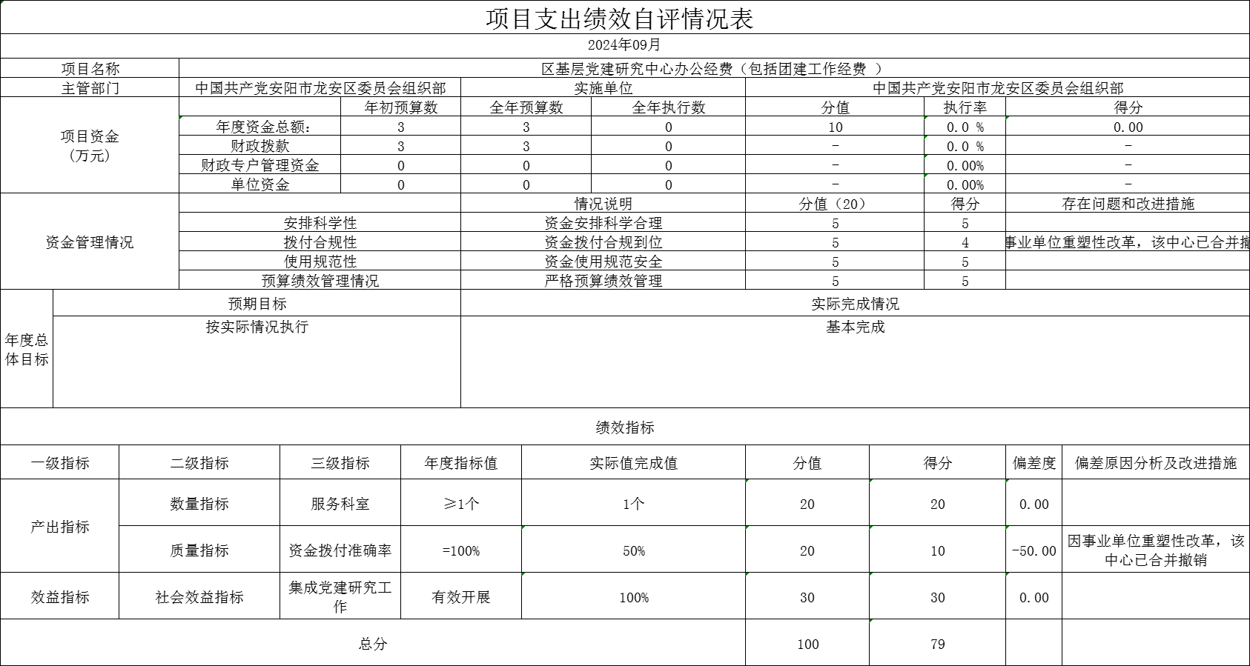

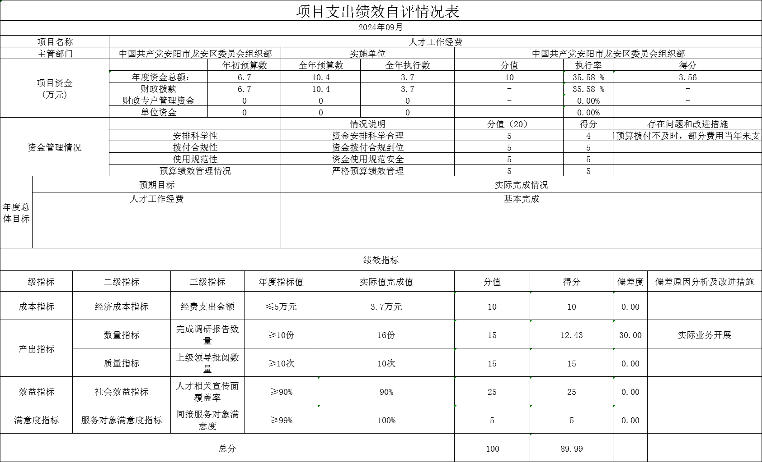
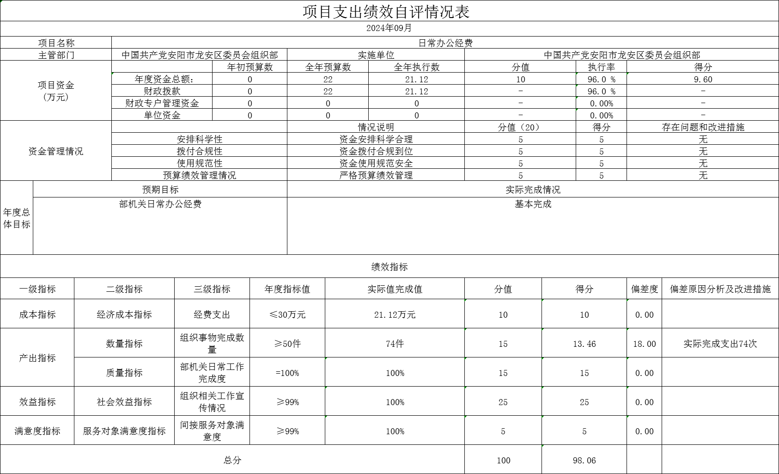
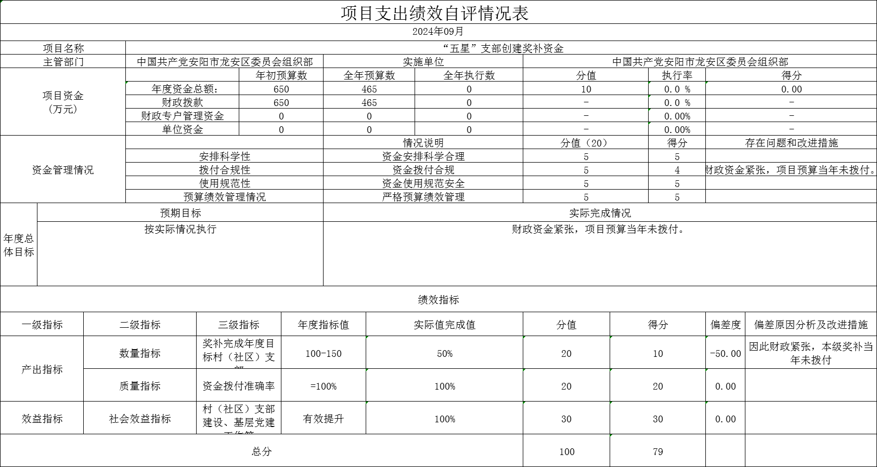
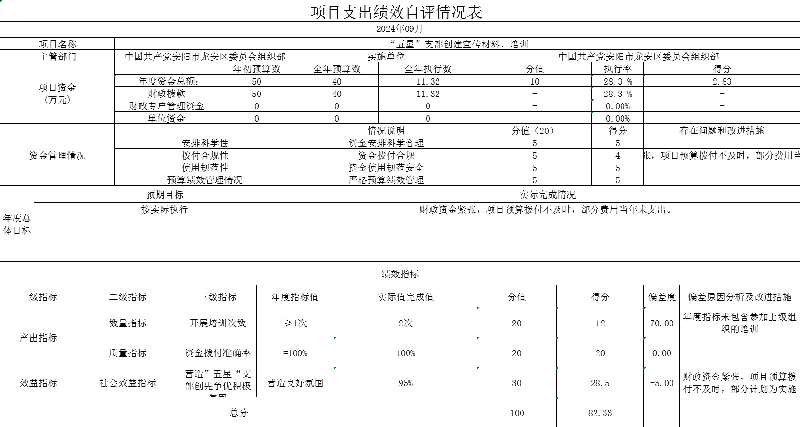

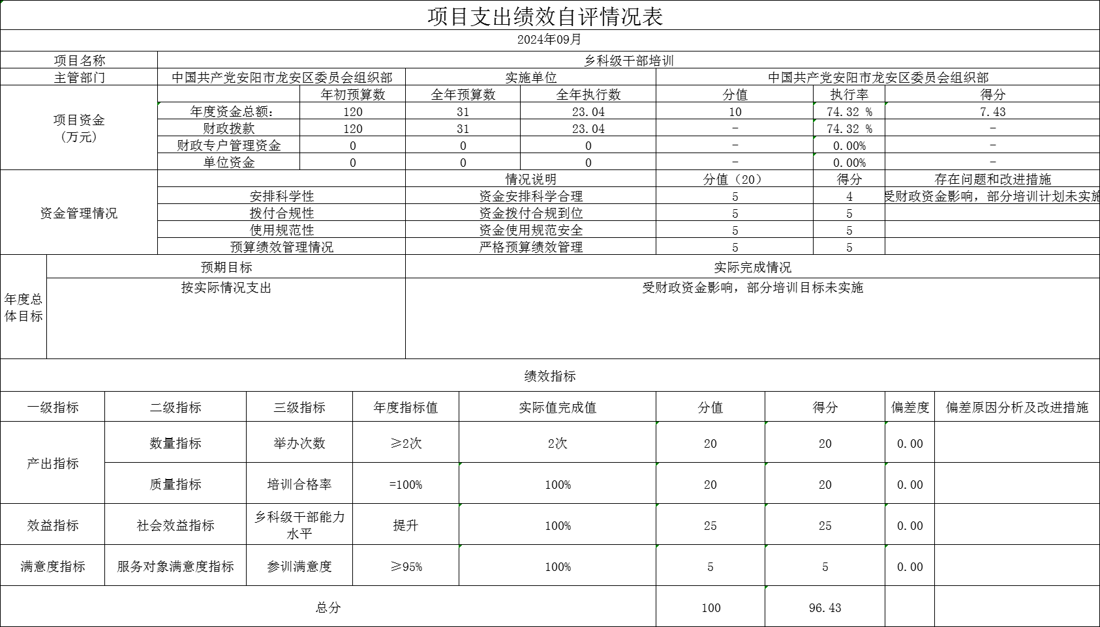
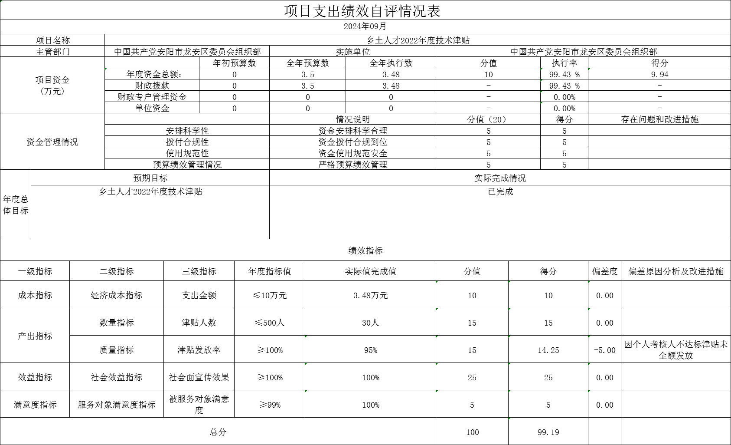
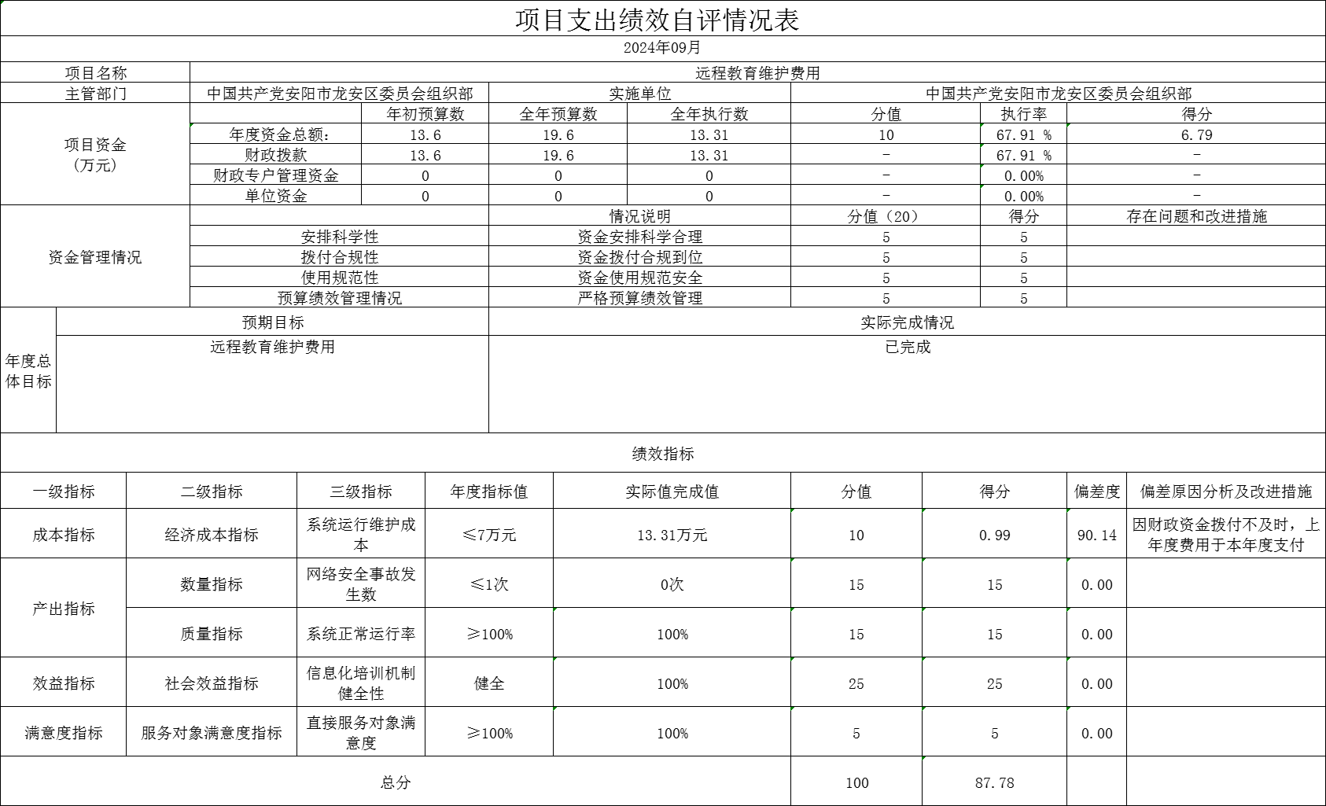

第三部分 2023年度部门决算情况说明

一、收入支出决算总体情况说明
2023年度收、支总计均为488.09万元。与上年度相比，收、支总计各增加111.84万元，增长29.72%。主要原因是本年度“五星”支部创建奖补资金增加。

二、收入决算情况说明
2023年度收入合计483.21万元，其中：财政拨款收入482.76万元，占99.9%；上级补助收入0万元，占0%；事业收入0万元，占0%；经营收入0万元，占0%；附属单位上缴收入0万元，占0%；其他收入0.45万元，占0.01%。

三、支出决算情况说明
2023年度支出合计486.69万元，其中：基本支出365.41万元，占75%；项目支出121.29万元，占25%；上缴上级支出0万元，占0%；经营支出0万元，占0%；对附属单位补助支出0万元，占0%。

四、财政拨款收入支出决算总体情况说明
2023年度财政拨款收、支总计均为486.24万元。与上年度相比，财政拨款收、支总计各增加111.39万元，增长29.72%。主要原因是本年度“五星”支部创建奖补资金增加。

五、一般公共预算财政拨款支出决算情况说明
（一）总体情况。
2023年度一般公共预算财政拨款支出486.24万元，占支出合计的99.9%。与上年度相比，一般公共预算财政拨款支出增加111.39万元，增长29.72%。主要原因是本年度“五星”支部创建奖补资金增加。
（二）结构情况。
2023年度一般公共预算财政拨款支出486.24万元，主要用于以下方面：一般公共服务（类）支出376.72万元，占77.48%；科学技术（类）支出2.12万元，占0.43%；社会保障和就业（类）支出47.34万元，占9.73%；卫生健康（类）支出13.72万元 ，占2.82%；农林水（类）支出27万元，占5.56%；住房保障（类）支出19.34万元，占3.98%。
（三）具体情况。
2023年度一般公共预算财政拨款支出年初预算为1574.65万元，支出决算为486.24万元，完成年初预算的30.88%。其中：
1．一般公共服务（类）组织事务（款）其他组织事务支出（项）。年初预算为1507万元，支出决算为334.16万元，完成年初预算的22.17%。决算数与年初预算数存在差异的主要原因是财政经费紧张，预算支出不足。
2．一般公共服务（类）其他一般公共服务支出（款）其他一般公共服务支出（项）。年初预算为0万元，支出决算为42.56万元。决算数与年初预算数存在差异的主要原因是年初预算未列该款项。
3．科学技术支出（类）其他科学技术支出（款）其他科学技术支出（项）。年初预算为0万元，支出决算为2.12万元。决算数与年初预算数存在差异的主要原因是年初预算未列该款项。
4．社会保障和就业支出（类）行政事业单位养老支出（款）机关事业单位基本养老保险缴费支出（项）。年初预算为26.89万元，支出决算为26.54万元，完成年初预算的98.7%。决算数与年初预算数存在差异的主要原因是人员调整，基本养老缴费支出略有差异。
5．社会保障和就业支出（类）抚恤（款）死亡抚恤（项）。年初预算为0万元，支出决算为20.8万元。决算数与年初预算数存在差异的主要原因是年初预算未列该款项。
6．卫生健康支出（类）行政事业单位医疗（款）行政单位医疗（项）。年初预算为12.27万元，支出决算为11.22万元，完成年初预算的91.44%。决算数与年初预算数存在差异的主要原因是人员调整，基本医疗缴费支出略有差异。
7．卫生健康支出（类）行政事业单位医疗（款）行政单位医疗（项）。年初预算为0万元，支出决算为2.5万元。决算数与年初预算数存在差异的主要原因是年初预算未列该款项。
8．农林水支出（类）农村综合改革（款）对村民委员会和村党支部的补助（项）。年初预算为0万元，支出决算为27万元。决算数与年初预算数存在差异的主要原因是年初预算未列该款项。
9．住房保障支出（类）住房改革支出（款）住房公积金（项）。年初预算为28.49万元，支出决算为19.34万元，完成年初预算的67.88%。决算数与年初预算数存在差异的主要原因是财政经费紧张，住房公积金支出延期。

六、一般公共预算财政拨款基本支出决算情况说明
2023年度一般公共预算财政拨款基本支出364.96万元。其中：人员经费320.38万元，主要包括：基本工资、津贴补贴、奖金、伙食补助费、绩效工资、机关事业单位基本养老保险缴费、职业年金缴费、职工基本医疗保险缴费、公务员医疗补助缴费、其他社会保障缴费、住房公积金、医疗费、其他工资福利支出、离休费、退休费、抚恤金、退职（役）费、抚恤金、生活补助、救济费、医疗费补助、助学金、奖励金、其他对个人和家庭的补助支出；公用经费44.58万元，主要包括：办公费、印刷费、咨询费、手续费、水费、电费、邮电费、取暖费、物业管理费、差旅费、因公出国（境）费用、维修（护）费、租赁费、会议费、培训费、公务接待费、专用材料费、被装购置费、专用燃料费、劳务费、委托业务费、工会经费、福利费、公务用车运行维护费、其他交通费用、税金及附加费用、其他商品和服务支出、国内债务付息、办公设备购置、专用设备购置、信息网络及软件购置更新、公务用车购置、其他交通工具购置、文物和陈列品购置、无形资产购置、其他资本性支出。

七、政府性基金预算财政拨款支出决算情况说明
2023年度政府性基金预算财政拨款支出年初预算为0万元，支出决算为0万元，完成年初预算的0%。
八、国有资本经营预算财政拨款支出决算情况说明
2023年度国有资本经营预算财政拨款支出年初预算为0万元，支出决算为0万元，完成年初预算的0%。

九、财政拨款“三公”经费支出决算情况说明

（一）“三公”经费财政拨款支出决算总体情况说明。
2023年度“三公”经费财政拨款支出预算为1.8万元，支出决算为1.22万元，完成预算的67.78%。2023年度“三公”经费支出决算数与预算数存在差异的主要原因是财政经费紧张，预算支出不足。

（二）“三公”经费财政拨款支出决算具体情况说明。
2023年度“三公”经费财政拨款支出决算中，因公出国（境）费支出决算0万元，完成预算的0 %，占0%；公务用车购置及运行费支出决算1.22万元，完成预算的67.78%，占100%；公务接待费支出决算0万元，完成预算的0%，占0%。具体情况如下：
1．因公出国（境）费。年初预算为0万元，支出决算为0万元，完成年初预算的0%。0全年因公出国（境）团组0个，累计0人次。
2．公务用车购置及运行费。年初预算为1.8万元，支出决算为1.22万元，完成年初预算的67.78%。决算数与年初预算数存在差异的主要原因是财政经费紧张，预算支出不足。其中：
公务用车购置支出为0万元，购置车辆0辆。
公务用车运行支出1.22万元。主要用于部机关公务用车日常运行经费。2023年期末，部门开支财政拨款的公务用车保有量为1辆。
3.公务接待费年初预算为0万元，支出决算为0万元，完成年初预算的0%。其中：
外宾接待支出0万元。2023年共接待国（境）外来访团组0个、来访外宾0人次（不包括陪同人员）。
其他国内公务接待支出0万元。2023年共接待国内来访团组0个、来宾0人次（不包括陪同人员）。

十、机关运行经费支出情况说明
2023年度机关运行经费支出44.58万元，比2022年度增加3.23万元，增长7.8%。主要原因是年初预算不足。

十一、政府采购支出情况说明
2023年度政府采购支出总额0.57万元，其中：政府采购货物支出0.57万元、政府采购工程支出0万元、政府采购服务支出0万元。授予中小企业合同金额0万元，占政府采购支出总额的0%，其中：授予小微企业合同金额0万元，占授予中小企业合同金额的0%。

十二、国有资产占用情况说明
2023年期末，我单位共有车辆1辆，其中：省级领导干部用车0辆、主要领导干部用车1辆、机要通信用车0辆、应急保障车0辆、执法执勤用车0辆、特种专业技术用车0辆、离退休干部用车0辆、其他用车0辆；单位价值100万元（含）以上设备0台（套）。

十三、预算绩效情况说明

（一）绩效管理工作开展情况。

2023年度我部门绩效管理工作开展情况：我单位开展了绩效评价，合理设定绩效目标，开展过程中严格把控，关注实施进度及实施效果，保证绩效目标的实现。

（二）部门整体绩效自评结果。

我部门2023年度整体支出预算总额1378.4万元，决算总额486.69万元，部门绩效自评得分92.78分。其中，年度主要任务及完成情况：1.为区委提供全区人才队伍建设意见建议、落实人才引进、交流、培养及项目实施，建设人才市场，建立使用人才信息库。。2.组织实施全区干部教育培训工作。3.做好村（社区）“两新”组织、机关党建等领域党组织建设和发展党员、党员教育管理、党费管理等方面工作；做好“五星”支部创建工作，组织党代会、参与人大、政协换届等工作。4.通过五星支部创建，把基层党组织建设成坚强的战斗堡垒，不断完善基层治理体系，提升治理能力现代化水平。

预算情况指标设定及完成情况：2023年度整体支出预算总额1574.65万元，全年预算数1378.4万元，决算总额486.69万元，执行率35.31%。

投入管理指标设定及完成情况：设置二级指标3个，三级指标20个，结转结余率完成0%，“三公经费”控制率完成100%，政府采购执行率完成100%。

产出指标设定及完成情况：设置二级指标2个，三级指标2个，重点工作任务完成和履职目标实现、重点工作任务完成率完成90%，履职目标实现率完成100%。

效益指标设定及完成情况：设置二级指标2个，三级指标2个，履职效益和符合预期目标，工作运转效率和党员群众满意度完成值均为100%。

发现的主要问题、原因分析及改进措施：发现最主要问题为预算执行率较低，主要原因是财政资金紧张，部分资金未拨付到位。

（三）项目绩效自评结果。
我单位进行自评的2023年项目支出共12个，决算资金共xxx万元，占2023年所有项目支出总额的xxx%，分别是：
1.办公经费项目，项目2023年预算数65万元，决算数16.31万元，自评得分76.71分。其中，项目数量指标设定及完成情况：项目数量指标资金到位率设定100%，实际完成26%；效益指标设定及完成情况：社会效益指标部机关工作正常开展完成100%；发现的主要问题、原因分析及改进措施：财政紧张，办公经费拨付不到位，今后目标制定要更加严谨。

2. 筹办《洹畔党建·先锋大讲堂》费用项目，项目2023年预算数13万元，决算数4.94万元，自评得分92.09分。其中，项目数量指标设定及完成情况：项目数量指标报道次数设定大于等于10次，实际完成10次；效益指标设定及完成情况：社会效益指标公众知晓率90%，实际完成90%；发现的主要问题、原因分析及改进措施：为节约成本，实际支付小于年初预算计划，今后目标制定要更加严谨。

3.党的二十大主题教育经费项目，项目2023年预算数20万元，决算数3.65万元，自评得分90.83分。其中，项目数量指标设定及完成情况：项目数量指标举办次数设定1次，实际完成1次；效益指标设定及完成情况：社会效益指标有效提升宣传教育党的二十大精神，完成100%；发现的主要问题、原因分析及改进措施：为节约成本，实际支付小于年初预算计划，今后目标制定要更加严谨。

4.干部培训费项目，项目2023年预算数20.65万元，决算数20.53万元，自评得分92.44分。其中，项目数量指标设定及完成情况：项目数量指标培训场次设定10场以上，实际完成5场；效益指标设定及完成情况：社会效益指标对单位人才梯队建设的影响或提升程度，有效提升完成100%；发现的主要问题、原因分析及改进措施：为节约成本，实际举办相关培训不足10场，今后目标制定要更加严谨。

5.人才工作经费项目，项目2023年预算数10.4万元，决算数3.7万元，自评得分89.99分。其中，项目数量指标设定及完成情况：项目数量指标完成调研报告数量10份以上，实际完成16份；效益指标设定及完成情况：社会效益指标人才相关宣传面覆盖率90%以上，实际完成90%；发现的主要问题、原因分析及改进措施：财政紧张，项目预算拨付不及时，部分费用当年未支出，今后目标制定要更加严谨。

6.区基层党建研究中心办公经费（包括团建工作经费）项目，项目2023年预算数3万元，决算数0万元，自评得分79分。其中，项目数量指标设定及完成情况：项目数量指标服务股室1个，实际1个；效益指标设定及完成情况：社会效益指标有效开展基层党建研究工作，实际完成100%；发现的主要问题、原因分析及改进措施：因事业单位重塑性改革，该中心已合并撤销。

7.日常办公经费项目，项目2023年预算数22万元，决算数21.12万元，自评得分98.06分。其中，项目数量指标设定及完成情况：项目数量指标完成组织事务数量50以上，实际完成74；效益指标设定及完成情况：社会效益指标组织相关工作宣传99%以上，实际完成100%；发现的主要问题、原因分析及改进措施：组织事务完成数量目标制定要更加严谨。

8.“五星”支部创建奖补资金项目，项目2023年预算数465万元，决算数0万元，自评得分79分。其中，项目数量指标设定及完成情况：项目数量指标奖补完成年度目标村（社区）支部100-150个，实际完成50%；效益指标设定及完成情况：社会效益指标有效提升村（社区）支部建设、基层党建工作等，实际完成100%；发现的主要问题、原因分析及改进措施：因财政紧张，本级奖补当年未拨付。

9.乡科级干部培训项目，项目2023年预算数31万元，决算数23.04万元，自评得分96.43分。其中，项目数量指标设定及完成情况：项目数量指标举办培训2次以上，实际举办2次；效益指标设定及完成情况：社会效益指标提升乡科级干部能力水平，实际完成100%；发现的主要问题、原因分析及改进措施：受财政资金影响，部分培训目标未实施，今后目标制定要更加严谨。

10.“五星”支部创建宣传材料、培训项目，项目2023年预算数40万元，决算数11.32万元，自评得分82.33分。其中，项目数量指标设定及完成情况：项目数量指标开展培训1次以上，实际完成2次；效益指标设定及完成情况：社会效益指标营造”五星“支部创先争优积极氛围，实际完成95%；发现的主要问题、原因分析及改进措施：财政紧张，项目预算拨付不及时，部分费用当年未支出，今后目标制定要更加严谨。

11.乡土人才2022年度技术津贴项目，项目2023年预算数3.5万元，决算数3.48万元，自评得分99.19分。其中，项目数量指标设定及完成情况：项目数量指标津贴覆盖人数少于500，实际30人；效益指标设定及完成情况：社会效益指标社会面宣传效果100%，实际完成100%；发现的主要问题、原因分析及改进措施：因个人考核人不达标津贴未全额发放。

12.远程教育维护费用项目，项目2023年预算数19.6万元，决算数13.31万元，自评得分87.78分。其中，项目数量指标设定及完成情况：项目数量指标网络安全事故发生数1次以下，实际0次；效益指标设定及完成情况：社会效益指标健全信息化培训机制，实际完成100%；发现的主要问题、原因分析及改进措施：因财政资金拨付不及时，上年度费用于本年度支付

（四）以部门为主体开展的重点绩效评价结果。
我部门针对以上项目中的乡土人才2022年度技术津贴项目进行了重点项目再评价，评价得分100分。其中，项目数量指标设定及完成情况：支出金额、津贴发放设计人数均完成计划设定；效益指标设定及完成情况：社会面宣传效果和被服务对象满意程度均完成计划设定；发现的主要问题、原因分析及改进措施：存在问题是津贴发放率未达到100%，主要是因为个人原因年度考核单月不达标，造成扣减当月津贴金额。

十四、其他需要说明的重要情况
无。

第四部分 名词解释

一、财政拨款收入：单位从同级政府财政部门取得的财政预算资金。
二、事业收入：事业单位开展专业业务活动及其辅助活动取得的收入。
三、上级补助收入：事业单位从主管部门和上级单位取得的非财政补助收入。
四、附属单位上缴收入：事业单位取得附属独立核算单位根据有关规定上缴的收入。
五、经营收入：事业单位在专业业务活动及其辅助活动之外开展非独立核算经营活动取得的收入。
六、其他收入：单位取得的除“财政拨款收入”、“事业收入”、“上级补助收入”、“附属单位上缴收入”、“经营收入”以外的各项收入。
七、使用非财政拨款结余：指事业单位使用以前年度积累的非财政拨款结余弥补当年收支差额的金额。
八、年初结转和结余：指单位以前年度尚未完成、结转到本年仍按原规定用途继续使用的资金，或项目已完成等产生的结余资金。
九、基本支出：为保障机构正常运转、完成日常工作任务而发生的人员支出和公用支出。
十、项目支出：基本支出之外为完成特定行政任务和事业发展目标所发生的支出。
十一、经营支出：指事业单位在专业业务活动及其辅助活动之外开展非独立核算经营活动发生的支出。
十二、工资福利支出：单位支付给在职职工和编制外长期聘用人员的各类劳动报酬，以及为上述人员缴纳的各项社会保险费等。
十三、商品和服务支出：单位购买商品和服务的支出。
十四、对个人和家庭的补助支出：单位用于对个人和家庭的补助支出。
十五、结余分配：指事业单位按照会计制度规定缴纳的所得税、提取的专用结余以及转入非财政拨款结余的金额等。
十六、年末结转和结余：指单位按有关规定结转到下年或以后年度继续使用的资金，或项目已完成等产生的结余资金。
十七、“三公”经费：纳入同级财政预决算管理“三公”经费，指单位使用财政拨款安排的因公出国（境）费、公务用车购置及运行费和公务接待费。其中，因公出国（境）费反映单位公务出国（境）的国际旅费、国外城市间交通费、住宿费、伙食费、培训费、公杂费等支出；公务用车购置及运行费反映反映单位公务用车车辆购置支出（含车辆购置税）及租用费、燃料费、维修费、过路过桥费、保险费、安全奖励费用等支出；公务接待费反映单位按规定开支的各类公务接待（含外宾接待）支出。
十八、机关运行经费：为保障行政单位（含参照公务员法管理的事业单位）运行用于购买货物和服务的各项资金，包括办公及印刷费、邮电费、差旅费、会议费、福利费、日常维修费、专用材料及一般设备购置费、办公用房水电费、办公用房取暖费、办公用房物业管理费、公务用车运行维护费以及其他费用。

